**Aftonvägsbladet Februari**



Utgivare: Upplaga: Datum: Redaktör:

Brf Aftonvägen Styrelse 45ex 2018-03-01 Carina Hörnsten

**Styrelsearbete**

Är det någon som är intresserad utav att vara med i styrelsen för vår förening?

Du behöver inte ha någon tidigare erfarenhet utav styrelsearbete, utan bara tycka att det skulle vara kul, med att kunna bidra med tankar och idéer.

Ta kontakt med valberedningen eller den sittande styrelsen för mer information, om vad det arbetet innebär.

**Vårens städdag**

Det känns som den ligger långt fram i tiden,

men dagarna går fort. Den är planerad till

2018-05-05 i år. Sätt ett kryss i almanackan redan nu.

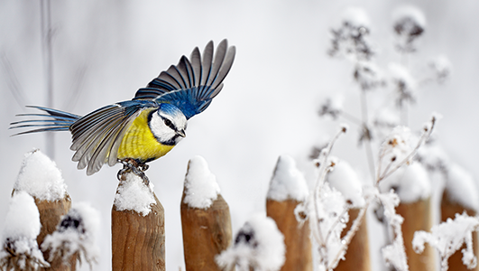

Vänliga hälsningar,  
styrelsen

**Sportlov**

Sportlovet är här så tänk på att det kan vara många barn som är ute och leker i området.

Kör inte fortare än gångfart i området, ingen vill att en olycka ska hända.



Glöm inte att skotta och sanda gångbanan in till husen.

**Föreningsstämma**

Datum än nu satt till årets föreningsstämma.

Den kommer att hållas 2018-05-30.

Det kommer att delas ut information till alla medlemmar om tillvägagångssättet för att lämna in motioner. Vilka ska vara inlämnade till styrelsen senast 2018-03-31.